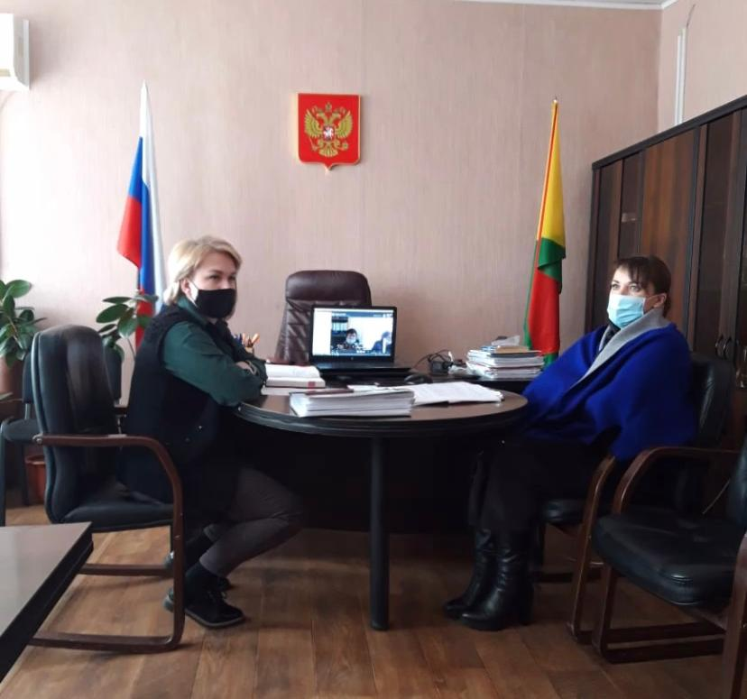
27 января 2021 под председательством заместителя главы городского округа ЗАТО п. Горный, председателя Комиссии по делам несовершеннолетних и защите их прав при администрации городского округа ЗАТО п. Горный (далее – КДН и ЗП) Марины Александровны Федоровой состоялось заседание КДН и ЗП с соблюдением всех санитарных норм по профилактике распространения новой коронавирусной инфекции, в котором приняли участие представители структурных подразделений, служб и ведомств, ответственных за данное направление.
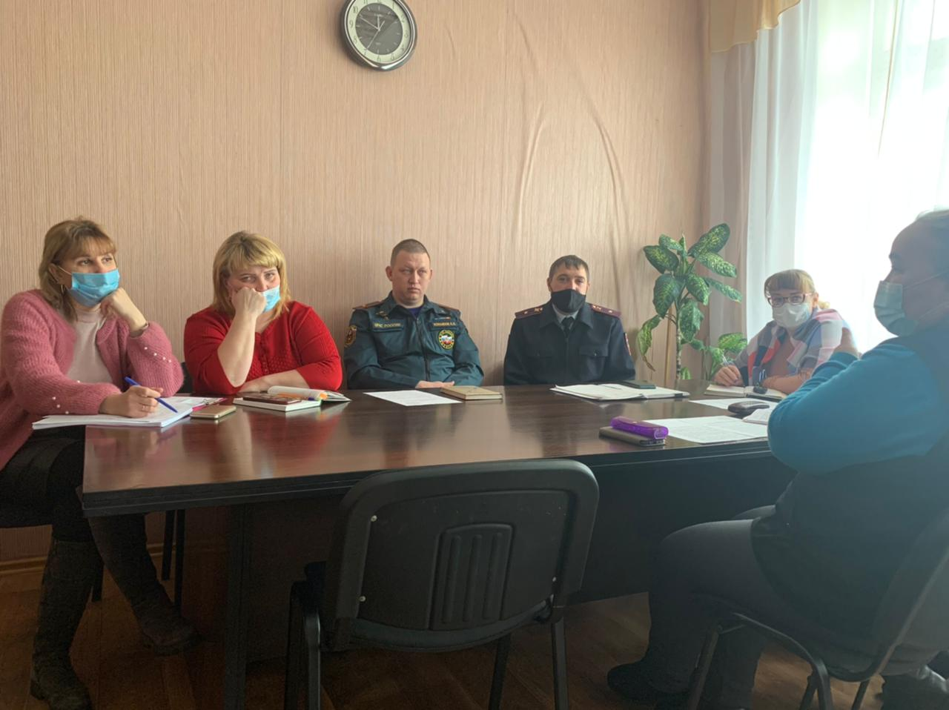
В ходе заседания рассмотрено 4 протокола об административном правонарушении по ч. 1 ст. 5.35 Кодекса об административных правонарушениях Российской Федерации, отчет о работе КДН и ЗП за 2020 год и дополнительные вопросы, касающиеся деятельности Комиссии по делам несовершеннолетних и защите их прав.

